КОМИТЕТ  РЕСПУБЛИКИ ТАТАРСТАН  ПО ОХРАНЕ ОБЪЕКТОВ КУЛЬТУРНОГО НАСЛЕДИЯ |  | ТАТАРСТАН РЕСПУБЛИКАСЫНЫӉ МӘДӘНИ МИРАС ОБЪЕКТЛАРЫН САКЛАУ КОМИТЕТЫ

ПРИКАЗ БОЕРЫК
№
г. Казань

Об утверждении границ территории объекта культурного наследия местного (муниципального) значения «Усадьба Е.Д. Фокеева, конец XIX в.», расположенного по адресу: Республика Татарстан, г.Тетюши, ул.Горького/Свердлова, д. 4/50

В соответствии с Федеральным законом от 25 июня 2002 года № 73-ФЗ
«Об объектах культурного наследия (памятниках истории и культуры) народов Российской Федерации», Законом Республики Татарстан от 1 апреля 2005 года № 60-ЗРТ «Об объектах культурного наследия в Республике Татарстан», в целях сохранения и государственной охраны объектов культурного наследия регионального значения и их территорий, как объектов градостроительной деятельности особого регулирования, приказываю:
- Утвердить границы территории объекта культурного наследия (муниципального) значения «Усадьба Е.Д. Фокеева, конец XIX в.», расположенного по адресу: Республика Татарстан, г.Тетюши, ул.Горького/Свердлова, д. 4/50, согласно приложению к настоящему приказу.
2. Отделу учета объектов культурного наследия и градостроительной деятельности обеспечить внесение сведений о границах территории объекта культурного наследия (муниципального) значения «Усадьба Е.Д. Фокеева, конец XIX в.», расположенного по адресу: Республика Татарстан, г.Тетюши, ул.Горького/Свердлова, д. 4/50, в единый государственный реестр объектов культурного наследия (памятников истории и культуры) народов Российской Федерации и в Единый государственный реестр недвижимости.
3. Контроль за исполнением настоящего приказа оставляю за собой.

Председатель И.Н. Гущин

Приложение к приказу
Комитета Республики Татарстан по охране объектов культурного наследия
от ___________ 2023 № ______

Границы территории
объекта культурного наследия местного (муниципального) значения «Усадьба Е.Д.Фокеева, конец XIX в.», расположенного по адресу: Республика Татарстан, г.Тетюши, ул.Горького/Свердлова, д. 4/50

Карта (схема)
границ территории объекта культурного наследия местного (муниципального) значения «Усадьба Е.Д. Фокеева, конец XIX в.», расположенного по адресу: Республика Татарстан, г.Тетюши, ул.Горького/Свердлова, д. 4/50
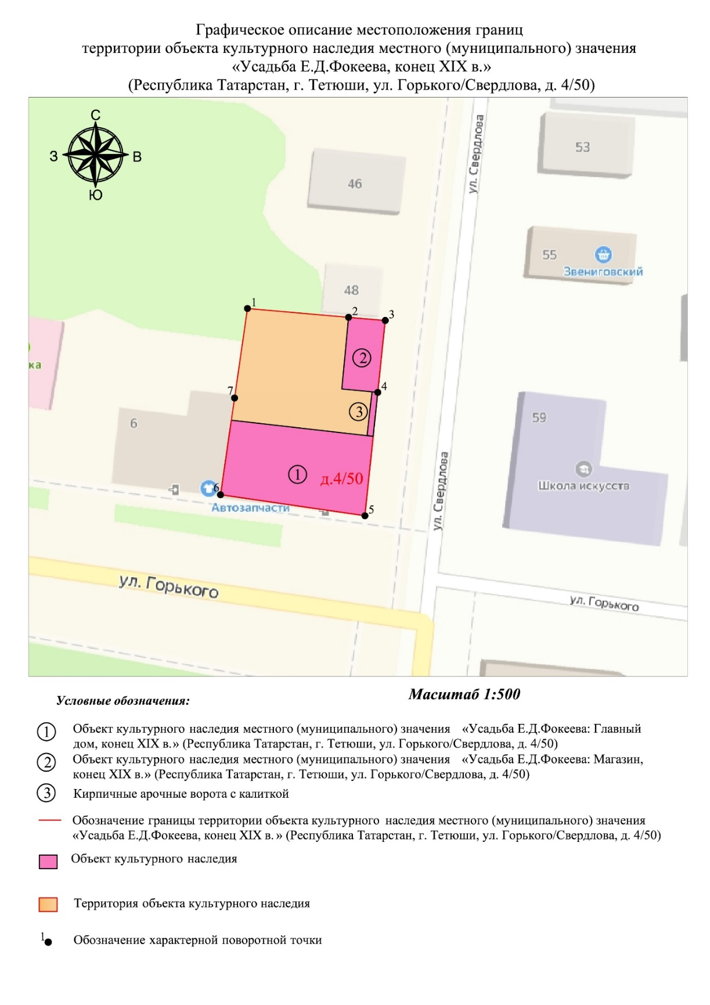

Картографическое описание
границ территории объекта культурного местного (муниципального) значения «Усадьба Е.Д. Фокеева, конец XIX в.», расположенного по адресу: Республика Татарстан, г.Тетюши, ул.Горького/Свердлова, д. 4/50

Границы территории объекта культурного наследия местного (муниципального) значения «Усадьба Е.Д. Фокеева, конец XIX в.», расположенного по адресу: Республика Татарстан, г.Тетюши, ул.Горького/Свердлова, д. 4/50, проходят:

Прохождение границ |  | Описание прохождения границ
от точки | до точки | Описание прохождения границ
1 | 2 | 3
1 | 2 | от точки 1 15.00 метров по границе земельного участка с кадастровым номером 16:38:010507:44
2 | 3 | от точки 2 5.45 метра по границе земельного участка с кадастровым номером 16:38:010507:44
3 | 4 | от точки 3 10.68 метра по границе земельного участка с кадастровым номером 16:38:010507:65
4 | 5 | от точки 4 18.32 метра в южном направлении, по восточному фасаду дома 4/50 ул. Горького/Свердлова
5 | 6 | от точки 5 21.57 метров в западном направлении, по южному фасаду дома 4/50 ул. Горького/Свердлова
6 | 7 | от точки 6 14.44 метра по границе земельного участка с кадастровым номером 16:38:010507:328
7 | 1 | от точки 7 13.36 метра в северном направлении, контур замыкается

Таблица характерных точек
границ территории объекта культурного наследия местного (муниципального) значения «Усадьба Е.Д. Фокеева, конец XIX в.», расположенного по адресу: Республика Татарстан, г.Тетюши, ул.Горького/Свердлова, д. 4/50
№ | Координаты характерных точек  в местной системе координат (МСК-16)
№ | X | Y
1 | 380771.50 | 1287739.75
2 | 380770.20 | 1287754.69
3 | 380769.73 | 1287760.12
4 | 380759.11 | 1287759.01
5 | 380740.89 | 1287757.11
6 | 380743.99 | 1287735.76
7 | 380758.28 | 1287737.84
1 | 380771.50 | 1287739.75

